Περιγραφή:

Γράψτε πρόγραμμα το οποίο να διαβάζει το αρχείο inputdata.txt (τα δεδομένα του να είναι όπως φαίνεται στην εικόνα) και στη συνέχεια:

Α) να υπολογίζει τον μέσο όρο και την τυπική απόκλιση της κατανομής των τιμών που διαβάστηκαν από το αρχείο inputdata.txt, και

Β) να δημιουργεί το αρχείο outputdata.txt όπου να αποθηκεύει τις τιμές του μέσου όρου και της τυπικής απόκλισης (επίσης όπως φαίνεται στην εικόνα).

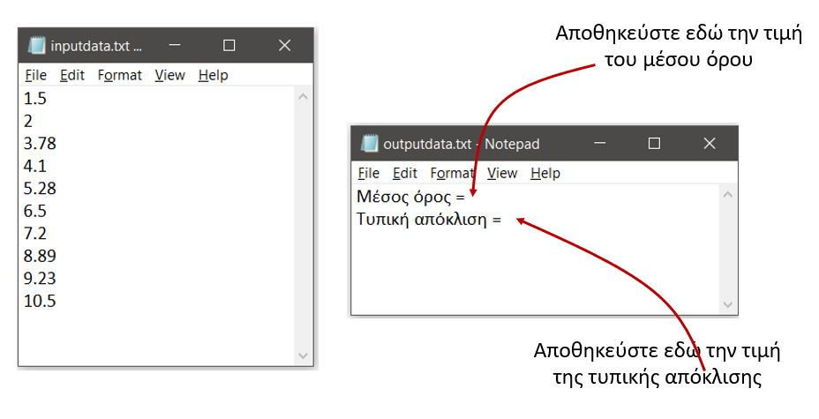

ΠΡΟΣΟΧΗ στα ΟΝΟΜΑΤΑ

Χρησιμοποιείστε ΟΠΩΣΔΗΠΟΤΕ τα παρακάτω ονόματα αλλιώς ο κώδικάς σας δεν θα βαθμολογηθεί:

Ονομάστε inputdata.txt το αρχείο με τα δεδομένα εισόδου που διαβάζονται από το πρόγραμμά σας.

Ονομάστε outputdata.txt το αρχείο με τα δεδομένα εξόδου που γράφει το πρόγραμμά σας σε αυτό το αρχείο.

ΥΠΟΔΕΙΞΕΙΣ

Αρχικά, και για να εκτελεστεί ο κώδικάς σας, δημιουργείτε εσείς το αρχείο inputdata.txt με απλό τρόπο με κάποιο πρόγραμμα, πχ. με το notepad, ώστε να έχει τις τιμές που φαίνονται στην εικόνα.

Οι τιμές μέσου όρου και τυπικής απόκλισης να αποθηκευθούν με ακρίβεια τρίτου δεκαδικού.